DE MANERA POSITIVA SE CUMPLIÓ LA VISITA DEL VICEMINISTRO DE TRANSPORTE A PASTO
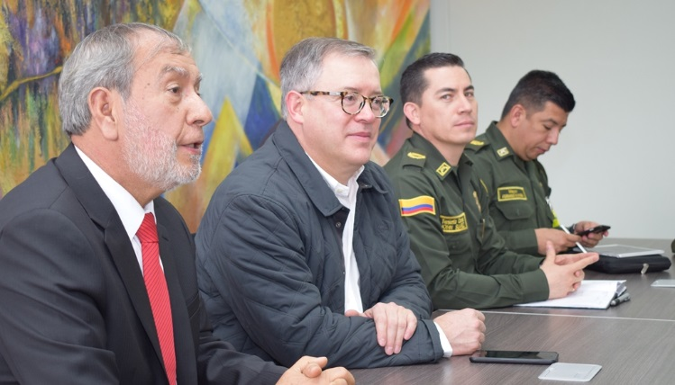
El viceministro de transporte Andrés Ricardo Chávez Pinzón, cumplió, una agitada agenda durante las 3 horas de su visita a Pasto este jueves 15 de marzo, tras invitación formulada por el alcalde de Pasto Pedro Vicente Obando Ordóñez, para analizar de manera conjunta las diferentes problemáticas de movilidad que vive la capital nariñense.
Inicialmente el alto funcionario se reunió con el mandatario local y su equipo de gobierno, posteriormente con los transportadores de carga pesada, agremiados en la ACC y finalmente con los empresarios del transporte colectivo de pasajeros. Con todos ellos el viceministro de transporte dialogó y conoció su postura frente al papel que vienen cumpliendo como actores de la movilidad.
Posteriormente el viceministro hizo un breve recorrido por las calles de la ciudad a bordo en uno de los buses del Sistema Estratégico de Servicio Público, para conocer de cerca su funcionamiento y la calidad del servicio que presta. Su recorrido terminó en el Centro de Gestión Movilidad que es manejado por Avante, desde donde se monitorea el SETP.
Al término de la jornada, Chávez Pinzón calificó como muy positiva esta visita y reiteró su total respaldo y acompañamiento a la Administración Municipal en la implementación de medidas que permiten la regulación y control de la movilidad en la ciudad. Recordó que el SETP es el mejor instrumento para el ejercicio del derecho a la movilidad de los ciudadanos y por ello los invitó a apropiarse de él y a utilizarlo de manera masiva.
Por su parte el alcalde de Pasto, Pedro Vicente Obando Ordóñez, agradeció la presencia del alto funcionario en la ciudad y el respaldo manifestado para contribuir cada día, con la implementación de acciones enfocadas a mejorar la movilidad de la ciudad.
El gerente de la unión temporal Ciudad Sorpresa, Jorge Mesías, dijo que el balance de esta visita es muy positivo porque demuestra el real compromiso del viceministro con el SETP y el seguimiento a los acuerdos llegados en los días pasados con el gobierno local. Reconoció que la Administración Municipal ha estado cumpliendo con los compromisos asumidos en días pasados.
Pese a que el viceministro pudo reunirse con los diferentes sectores con los que se había comprometido, indicó que buscará venir nuevamente a la ciudad para sostener encuentros de mayor profundidad con cada sector, especialmente con los voceros de la ACC, quienes pidieron balance de los cumplimientos a los acuerdos logrados desde hace años atrás como: regulación del parque automotor mal matriculado y mantener el programa de chatarrización, entre otros; compromisos de los que dicen hay un cumplimiento parcial.
Somos constructores de paz

ALCALDE DE PASTO INSPECCIONÓ OBRAS DE MANTENIMIENTO EN EL CENTRO DE SALUD LORENZO PARA ASEGURAR UNA MEJOR CALIDAD EN LA PRESTACIÓN DEL SERVICIO DE SALUD
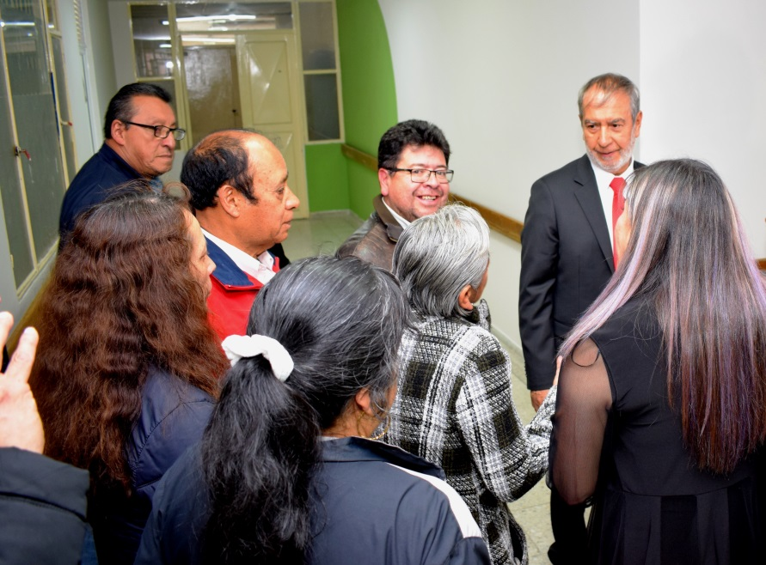
Con el propósito de verificar el estado y avance de las mejoras de mantenimiento que viene adelantando la Alcaldía de Pasto a través de la E.S.E. Pasto Salud, al Centro de Salud Lorenzo, el mandatario local, Pedro Vicente Obando Ordoñez, acompañado de funcionarios de la E.S.E Pasto Salud, Ana Belén Arteaga Directora de ESE Pasto Salud, el Concejal Valdemar Villota y la Junta Directiva visitaron la instalación, en la cual se realizaron obras de mantenimiento, con una inversión aproximada de $ 90 millones con el fin de mejorar el servicio a los usuarios.
El mandatario local, Pedro Vicente Obando Ordoñez manifestó que hoy se evidencia un gran cambio realizado con una pequeña inversión, donde anteriormente se encontraba deteriorado casi en su totalidad, “cada vez que damos un mejor tratamiento al paciente, eso mejora la calidad de vida del ciudadano, es una inversión pequeña de 90 millones, pero que realmente le da dignidad al ser humana”. Aseguró que por el momento se realizan algunas mejoras para mantener la prestación del servicio, pero recordó que al final del año este centro de salud será totalmente reconstruido con el apoyo del Ministerio de Salud, con un presupuesto cercano a los $11.000 millones.
La obra consistió en mejoras en el techo, cielo raso, humedades, pisos, pintura en paredes, iluminación led, entre otras, las cuales fueron constatadas por los líderes comunitarios que hicieron presencia y quienes han participado en la consecución de este proyecto. Así lo expresó presidenta de la Asociación de Usuarios del Centro de Salud del barrio Lorenzo, Gabriela Rosero López “cerca de 30 años hemos luchado por tener un mejor centro de salud. En la anterior administración lo querían cerrar, pero ahora gracias a la voluntad de esta administración y la ESE Pasto Salud, hemos recuperado el Centro de Salud y tendremos uno totalmente nuevo”.
Por otra parte Ana Belén Arteaga, gerente de la E.S.E Pasto Salud, durante esta visita expresó: “para nosotros era un reto poder mejorar las condiciones de infraestructura, no solamente en el centro de salud el Lorenzo, sino en los 22 centros que hacen parte de la red de nuestra entidad”. Agregó que estas obras de mantenimiento aseguran el cumplimiento en seguridad y humanización; y no hubiese sido posible lograrlo sin el apoyo y acompañamiento permanente del alcalde de Pasto, Pedro Vicente Obando Ordoñez, la junta directiva del centro y los usuarios.
Información: Gerente E.S.E Pasto Salud, Ana Belén Arteaga Torres celular: 3104088382 correo electrónico: gerente@pastosaludese.gov.co
Somos constructores de paz

ALCALDE DE PASTO LE IMPUSO LA MÁXIMA DISTINCIÓN INSTITUCIONAL AL SUBCOMANDANTE SALIENTE DE LA POLICÍA METROPOLITANA SAN JUAN DE PASTO
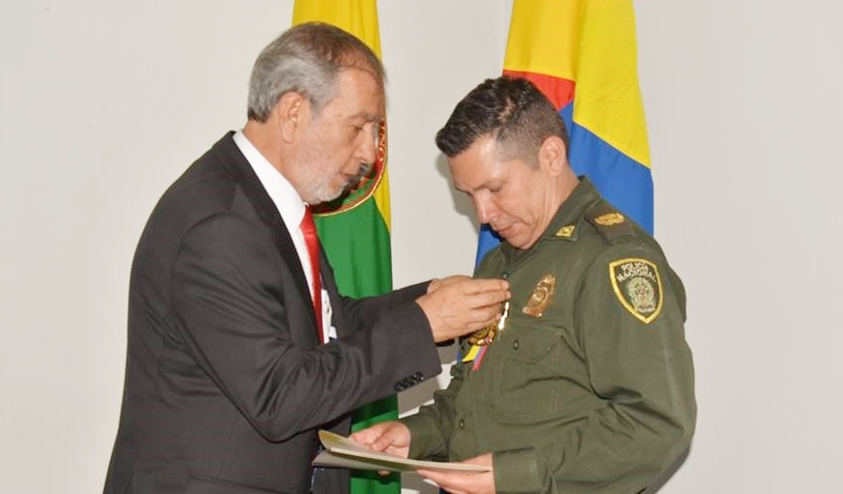
El Alcalde de Pasto Pedro Vicente Obando Ordóñez, otorgó la Orden Alcaldía de Pasto Grado Gran Cruz, máxima condecoración del municipio, otorgada al Coronel Juan Carlos Morales Castro, como gesto de gratitud por contribuir con la seguridad ciudadana de la ciudad, durante su ejercicio como Subcomandante Operativo de Seguridad de la Policía Metropolitana San Juan de Pasto, inicialmente y como Subcomandante de la institución, en su cargo más reciente, con el cual culmina su servicio en la capital nariñense, para asumir nuevos retos profesionales en la ciudad de Pereira.
“En el trabajo que tuvimos con él fue siempre el poder tener la convivencia como punto de partida inicial, una convivencia que para él fue defensa de los derechos humanos, y la hizo y la ejerció con gran profesionalismo”, exaltó el mandatario local.
El gobierno municipal también hizo un reconocimiento público al Coronel Morales Castro y a la institución policial, por el compromiso y trabajo desarrollado durante el Carnaval de Negros y Blancos, patrimonio cultural inmaterial de la humanidad, cuyo acto se cumplió en las instalaciones del Hotel Morasurco de Pasto, con presencia del Coronel Diego Alejandro Vásquez, Comandante de la Policía Metropolitana San Juan de Pasto, el Gerente de Corpocarnaval Juan Carlos Santacruz, directivos de la corporación e integrantes del gabinete municipal.
“Pasto es una ciudad que tiene mucho para dar, es una ciudad que hace prevalecer los derechos de las personas, con una Policía que respeta el derecho a la protesta y aprendimos que tiene un jefe policía representado en su alcalde, que conoce del tema, que conoce la ciudad y que siempre nos ha enseñado, que el diálogo es el camino para todo lo que tiene que ver con resolución de conflictos”, expresó el Coronel Juan Carlos Morales Castro.
Somos constructores de paz
LA PRÓXIMA SEMANA SE COMENZARÁ A TRABAJAR EN LA LIQUIDACIÓN DEL CONVENIO ENTRE MINVIVIENDA Y EMPOPASTO
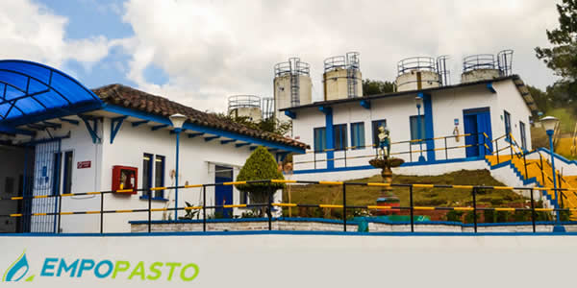
Tras su reunión en Bogotá con el Ministro de Vivienda Ciudad y Territorio, Camilo Sánchez, el alcalde de Pasto Pedro Vicente Obando Ordóñez, aseguró que la semana entrante se cumplirá una reunión conjunta entre los equipos jurídicos de esa cartera ministerial, Empopasto y la Alcaldía de Pasto, para encontrar los mejores caminos para liquidar el convenio 005 de 2015.
El mandatario local indicó que se acordó con el Ministro Sánchez, que una vez se hayan definido los términos entre los equipos jurídicos, se procederá a firmar el acta que se pretendía sea firmada en estos días, sin que el municipio hubiera podido expresar su posición. Dijo que la reunión fue muy cordial y que “abre el camino para finiquitar de una vez por todas con este convenio, y alejar definitivamente los riesgos de privatización de Empopasto”.
Finalmente el alcalde recordó que los recursos de este convenio, por el orden de los 14 mil millones de pesos, fueron entregados a la empresa para el saneamiento de su pasivo laboral y la liquidación de su convención colectiva, propósito que se cumplió a cabalidad. Reiteró que el Ministro expresó que no es la intención del Gobierno Nacional exigir la devolución de los recursos, sino la liquidación del convenio.
En esta reunión también estuvieron presentes, el senador Guillermo García Realpe, el gerente de Empopasto, Oscar Parra Eraso y el viceministro de agua Jorge Carrillo.
Información: Gerente de EMPOPASTO S.A. E.S.P, Oscar Parra Erazo. Celular: 3225685744
Somos constructores de paz
ALCALDÍA DE PASTO INSCRIBE A PARTICIPANTES DE PROYECTO DE MIN TIC EN LA RUTA DE EMPLEABILIDAD
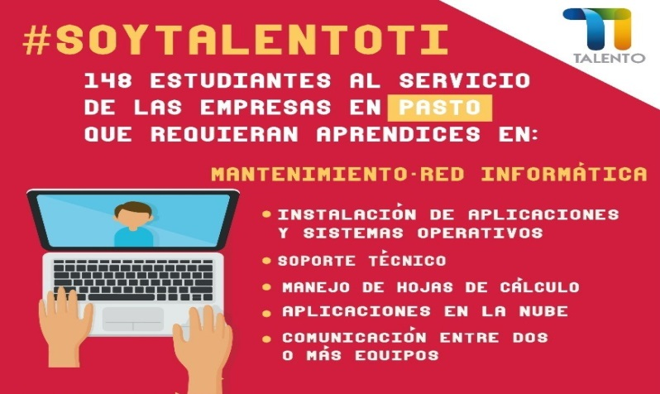
La alcaldía de Pasto a través de la Secretaría de Desarrollo Económico y Competitividad apoya el proyecto: Fortalecimiento del Talento Humano para la Industria TI en Colombia, iniciativa del Ministerio de Tecnologías de la Información y la asistencia técnica de la Organización Internacional del Trabajo OIT; con la inscripción de sus participantes, en la ruta de empleabilidad y la divulgación de la estrategia para alcanzar alianzas interinstitucionales que generen un valor agregado al proyecto, y puedan fortalecer la educación en la ciudad, como lo expresa el plan municipal de desarrollo: Pasto Educado Constructor de Paz.
La iniciativa Fortalecimiento del Talento Humano para la Industria TI en Colombia busca formar a más de 8596 personas en programas de tecnologías de la información. La estrategia del Gobierno Nacional, se desarrolla actualmente en 38 ciudades, entre las cuales se incluye Pasto, donde cerca de 148 estudiantes en los programa técnicos de Sistemas y Programación, buscan realizar prácticas empresariales que les permitan complementar su proceso de formación.
Información: Subsecretario Sistemas de Información, Jonathan Huertas. Celular: 3013706039

Somos constructores de paz

SECRETARÍA DE TRÁNSITO Y TRANSPORTE INVITA A PARTICIPAR DEL LABORATORIO DE MOVILIDAD ACTIVA EN LA SEGUNDA CICLOVÍA DOMINICAL 2018
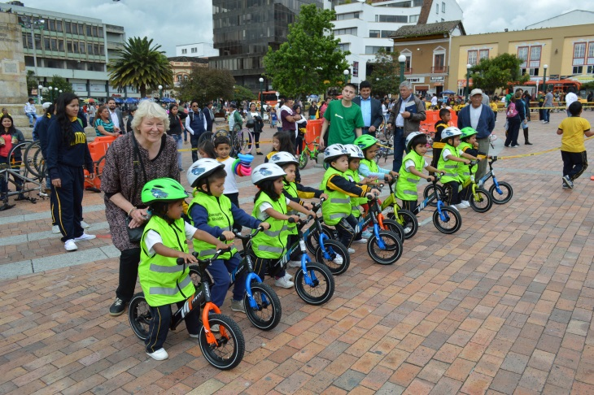
La Alcaldía de Pasto, a través de la Secretaría de Tránsito y Transporte, y Pasto Deporte, invita a la ciudadanía a participar de los talleres de Movilidad Activa que se llevarán a cabo este domingo 18 de marzo en el marco de la segunda edición de la Ciclovía Dominical 2018.
La asesora de Medios Alternativos, Andrea Ordóñez, explicó que las actividades se realizarán en la Plaza de Nariño a partir de las 9:00 de la mañana y estarán dirigidas, principalmente, a la población infantil.
"En nuestro objetivo de seguir fortaleciendo los espacios encaminados a incentivar el uso de la bicicleta y demás medios alternativos de transporte, vamos a desarrollar un taller dirigido a niños de 3 y 6 años de edad", indicó la asesora.
Agregó que durante la jornada ella dictará el taller 'Cómo ser buenos peatones y ciclistas', además se contará con la presencia de los activistas Juan Carlos Figueroa quien ofrecerá el taller 'Mi bella Bici' y Pamela Lasso hará lo propio con 'Aprender Jugando'.
Información: Secretario de Tránsito, Luis Alfredo Burbano Fuentes. Celular: 3113148585

Somos constructores de paz

PRIMERA ENTREGA DE INCENTIVOS DEL PROGRAMA MÁS FAMILIAS EN ACCIÓN 2018

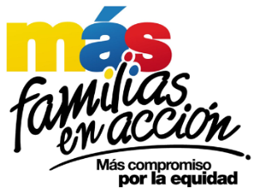

La Alcaldía de Pasto a través de la Secretaría de Bienestar Social y el programa Más Familias en Acción, informa a los beneficiarios cuyas cédulas terminen en 1, 2, 3, 4, 5 y 6 y que reciben su incentivo por medio de giro, deberán acercarse el día de hoy 16 de marzo a las instalaciones del Coliseo del barrio Obrero.

Se recuerda la organización de pagos en las otras modalidades:

Pagos por modalidad Daviplata

Los pagos por DAVIPLATA, es decir abono a cuenta, se realizarán desde el 02 marzo hasta el 23 de marzo por pico y cédula así:

FECHA | CEDULAS TERMINADAS EN:
Viernes 2 y sábado 3 de marzo | 1 Y 2
Domingo 4 y lunes 5 de marzo | 3
Martes 6 y miércoles 7 de marzo | 4
Jueves 8 y viernes 9 de marzo | 5
Sábado 10 y domingo 11 de marzo | 6 Y 7
Lunes 12 y martes 13 de marzo | 8
Miércoles 14 y jueves 15 de marzo | 1 AL 8
Miércoles 16 y jueves 17 de marzo | 9 Y 0
Viernes 18 en adelante | Todas las cédulas

El trámite anterior podrá realizarse cualquier cajero de DAVIVIENDA del municipio de Pasto.

Igualmente y con el propósito de facilitar el proceso de pagos se han habilitado los siguientes corresponsales bancarios en diferentes zonas de la ciudad para hacer el cobro:

NOMBRE DE ESTABLECIMIENTO | TIPO DE NEGOCIO | DIRECCION
Center Siglo XXI | Miscelánea | Cl 5 # 37-75 Barrio San Vicente
TIENDA BENAVIDES NELLY | TIENDA | Manzana 11 CASA 19 Barrio CORAZÓN DE JESUS
TIENDA JORGE ESTERILLA | TIENDA | Manzana 7 Casa 10 Barrio TAMASAGRA
INTERMAX | Miscelánea | Cl 12 # 16 A- 31 Barrio Avenida Boyacá
SUPERTIENDA SU AMIGA | TIENDA | CR 6 E # 16 A 38 Barrio LORENZO
Ferretería David | Ferretería | Manzana I Ca 7 Barrio Panorámico

Para el cobro a través de modalidad giro es necesario que el beneficiario presente el documento de identidad original (no se aceptarán contraseñas), y el código de familias asignado.

Finalmente se informa que en el corregimiento del Encano se ha programado una jornada de pagos para el día 22 de marzo del presente año en la casa cabildo y el día 23 de marzo en el corregimiento de Santa Bárbara, tanto modalidad giro como DAVIPLATA, en un horario de 8 am a 4 pm jornada continua.

Para el cobro por la modalidad Daviplata es necesario que:

- Al beneficiario le haya llegado su mensaje de texto a su celular con el valor a recibir o estar pendiente en la aplicación de DAVIPLATA en la opción cuanto tengo.
- Realizar en su celular el proceso Daviplata para sacar el código de 6 dígitos.
- Con la clave y el código adquirido de DAVIPLATA acercarse a cualquier cajero automático a cobrar.

Información: Secretario de Bienestar Social, Arley Darío Bastidas Bilbao. Celular: 3188342107

Somos constructores de paz

SOCIALIZACIÓN EN LA I.E.M. DE EL ENCANO DE LA METODOLOGÍA ‘COLEGIOS AMIGOS DEL TURISMO’

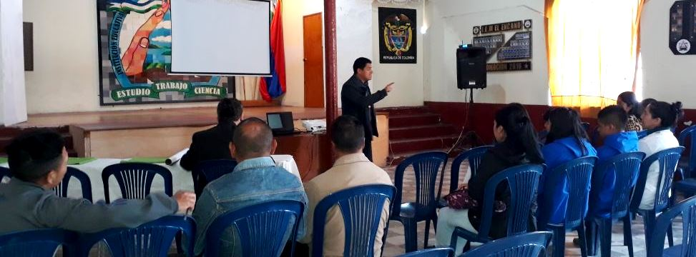

La alcaldía de Pasto a través de la Subsecretaría de Turismo socializó el plan de trabajo que se ejecutará en la Institución Educativa Municipal de El Encano, con el propósito de implementar la metodología ‘Colegios Amigos del Turismo’ del Ministerio de Comercio, Industria y Turismo.
Esta alianza estratégica entre lo educativo y lo turístico, fue posible gracias a la participación de la IEM junto con 189 instituciones públicas del país, en la convocatoria del Min CIT, para vincularse al programa, de las cuales 50, pertenecían al Departamento de Nariño, de allí fueron escogidas 5, entre ellas: Tumaco, Barbacoas, Cumbal, Sandoná y Pasto, que la direccionó hacia el Corregimiento El Encano.
El Programa ‘Colegios Amigos del Turismo’ integra a las instituciones de educación primaria, secundaria, técnica vocacional o normalista, que voluntariamente se han comprometido a promover los ideales de la organización, liderando proyectos de formación en turismo para sus alumnos, teniendo como referente sus potencialidades y prioridades de desarrollo; así como compartiendo con otros países participantes sus experiencias y logros en el tema.
Es así como la IEM El Encano se integra a la ‘Red Nacional de Colegios Amigos del Turismo’ para formar estudiantes sensibilizados frente a la importancia y los riesgos sociales, ambientales, culturales y económicos del turismo, forjando una sociedad capaz de enfrentar y actuar ante sí misma y ante otras comunidades con responsabilidad. Para lo cual la IEM recibe acompañamiento en la implementación y fortalecimiento del PEI, con énfasis en turismo, desde las áreas del currículo.
Información: Subsecretaria Turismo, Elsa María Portilla Arias. Celular: 3014005333
Somos constructores de paz

CONVOCATORIA PÚBLICA A DIRECTORIOS MUNICIPALES O DEPARTAMENTALES DE PARTIDOS O MOVIMIENTOS POLÍTICOS CON PERSONERÍA JURÍDICA
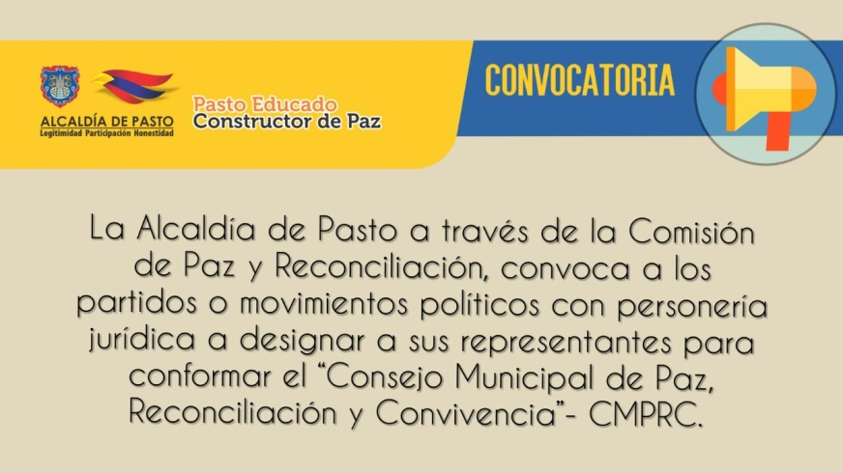
La alcaldía de Pasto a través de la Comisión de Paz y Reconciliación, convoca a los partidos o movimientos políticos con personería jurídica a designar a sus representantes para conformar el “Consejo Municipal de Paz, Reconciliación y Convivencia”- CMPRC. Instancia creada en el marco de la implementación del Acuerdo de Paz, (Acuerdo No. 026 del 12 de septiembre de 2017), donde los distintos sectores y organizaciones de la sociedad civil del municipio de Pasto, tienen derecho a designar sus representantes.

Para formalizar la representación ante el Consejo, se requiere que en el lapso comprendido, entre este 13 y 16 de marzo de este año, cada partido o movimiento con personería jurídica, se acredite previamente ante la Comisión de Paz y Reconciliación (Calle 16 No 24-38 Centro Comercial la 16, Oficina 304).

Luego de formalizada la representación, el miércoles 21 de marzo de 2018, a partir de las 8:00 a.m. el “Consejo Municipal de Paz, Reconciliación y Convivencia” se reúne para consolidar su conformación y elaborar su reglamento interno y plan de trabajo para la presente vigencia, por lo que es de vital importancia contar con su participación.

Información: Miembro Comisión de Postconflicto y Paz, Zabier Hernández Buelvas. Celular: 3136575982

Somos constructores de paz

SECRETARÍA DE LAS MUJERES, ORIENTACIONES SEXUALES E IDENTIDADES DE GÉNERO CONTINÚA CON LA ESCUELA POLÍTICA PARA LA PAZ
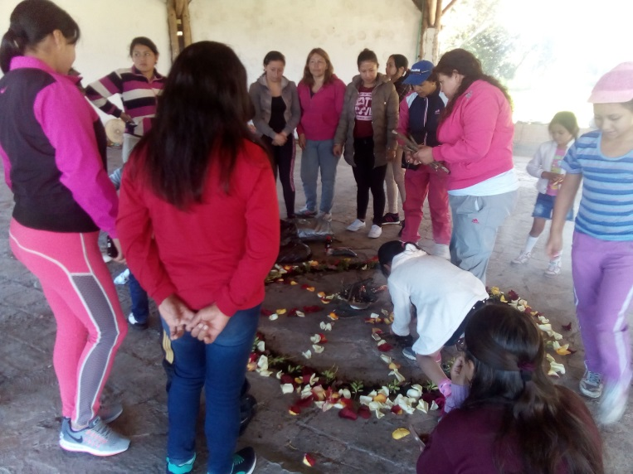
La Secretaría de las Mujeres, Orientaciones Sexuales e Identidades de Género en articulación con la Corporación Universitaria Minuto de Dios, continúa este año con el desarrollo de la Escuela Política para la Paz, enmarcada en el diplomado "Escenarios de construcción de Paz con Perspectiva de Derechos y Enfoque de Género", la cual se viene dirigiendo solo a mujeres víctimas de Violencia Basada en Género (VBG).
El objetivo principal de la Escuela, es reconocer y resignificar a las mujeres a favor de su empoderamiento, para que sean multiplicadoras del aprendizaje y contribuyan en la construcción de escenarios de paz y en la prevención de violencias contra las mujeres.
Esta escuela tiene cuatro módulos de formación que iniciaron desde noviembre del año 2017 con 20 mujeres Víctimas de la Violencia Basada en Género (VBG): el primero denominado “De lo Privado a lo Público, Trasformación de Conflictos y Construcción de Paz”; segundo: “Violencia y Paz de Género”; tercero “Proyecto de Vida” y cuarto “Mujer y Trabajo”, los cuales culminarán en mayo del presente año.
Información: 'Secretaría de las Mujeres, Orientaciones Sexuales e Identidades de Género, Karol Eliana Castro Botero. Celular: 3132943022
Somos constructores de paz

INICIA EJECUCIÓN DE OBRAS DE PROYECTOS DE CABILDOS EN LA COMUNA 6

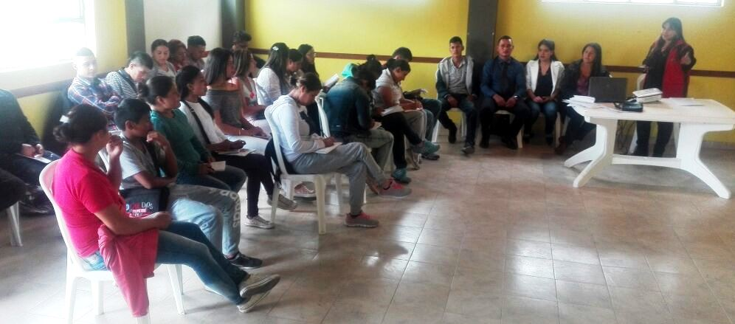

Con la participación de 35 jóvenes de la Comuna Seis inicia la ejecución de proyecto de Cabildos de Presupuesto Participativo denominado: "Jóvenes emprendedores, la barbería artística", con el propósito de brindar oportunidades de empleo e ingresos a este sector de la población, mediante el proceso de aprendizaje de un oficio y de emprendimiento.

En la jornada desarrollada por la Alcaldía de Pasto a través de la Secretaría de Desarrollo Económico se trataron temas de emprendimiento, mercadeo, perfil del emprendedor y costos, los cuales facilitarán a los jóvenes iniciar con su propio negocio y generar ingresos para ellos y sus familias.

Cristian Villota alumno del curso Barbería Artística, de 22 años de edad y habitante del barrio Altamira de esta comuna, afirmó: “este proyecto me beneficia a mí y a mi entorno familiar porque aprendo un oficio, genero ingresos y también puedo generar empleo e innovar en algo tan cotidiano como lo es un corte de cabello pero con diferentes estilos. El joven agradeció por la oportunidad e invitó a la juventud del municipio de Pasto a explorar sus talentos, “no todo en la vida es diversión sino que podemos ser mejores cada día” puntualizó.

El proceso de Cabildos de Presupuesto Participativo coordinado por la Alcaldía de Pasto a través de la Secretaría de Desarrollo Comunitario, asignó un presupuesto de $19.566.099 millones de pesos que se invertirán en capacitación y dotación comprendida en la primera etapa del proyecto, con una duración de dos meses, donde los jóvenes conocerán los conceptos básicos de investigación para identificar estrategias de venta al público objetivo, ofreciendo un servicio eficaz y tener de esta manera los materiales para organizar sus negocios; y la segunda etapa comprende la técnica de la barbería artística con sus respectivas herramientas y equipos para poner en práctica lo aprendido.

Información: Secretaria de Desarrollo Comunitario, Paula Andrea Rosero Lombana. Celular: 3017833825
Somos constructores de paz

MUESTRA ARTESANAL ’YEILO CREACIONES’ EN EL PUNTO DE INFORMACIÓN TURÍSTICA, CASA DE DON LORENZO
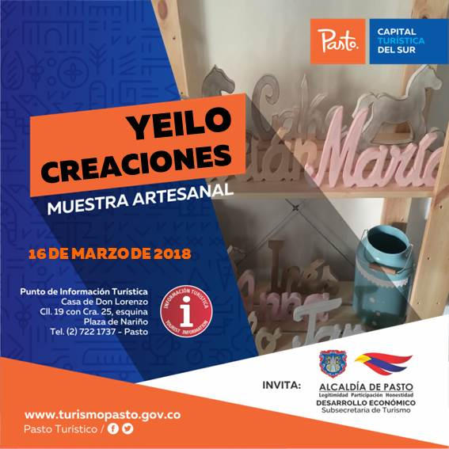
La Alcaldía de Pasto a través la Subsecretaría de Turismo, continúa con las muestras artesanales que se realizan en el Punto de Información Turística (PIT), con el propósito de promocionar el trabajo de artesanos emprendedores. En tal sentido, este viernes 16 de marzo, a partir de las 8:30 am. ‘Yeilo Creaciones’, expondrá sus productos.
La creación de estos artículos, como agendas personalizados con nombres grabados, de grupos musicales y accesorios de uso personal ha sido realizado con maternal reciclable.
Información: Subsecretaria Turismo, Elsa María Portilla Arias. Celular: 3014005333
Somos constructores de paz

ESTE DOMINGO 18 DE MARZO LA ALCALDÍA DE PASTO INVITA A LA JORNADA ‘EN BICI POR TUS DERECHOS, PEDALEANDO POR LA PAZ’
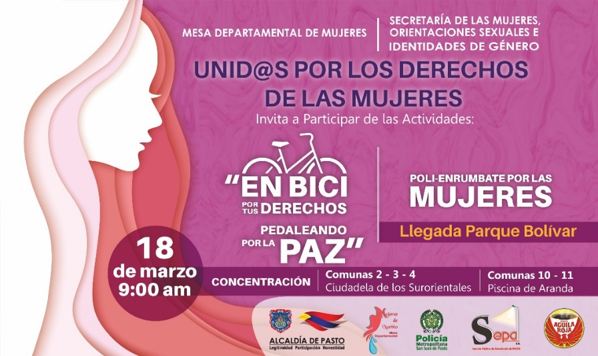
En el marco de la semana del Día Internacional de la Mujer, la Mesa Departamental de Mujeres conjuntamente con la Secretaria de las Mujeres, Orientaciones Sexuales e Identidades de Género y la Secretaría de Desarrollo Comunitario extienden la invitación a los ciudadanas y ciudadanos de Pasto, para que participen este domingo 18 de marzo, desde las 9:00 a.m. de la jornada ‘En Bici Por Tus Derechos, Pedaleando Por La Paz’, con el propósito de visibilizar los derechos alcanzados por las mujeres, en pro de la inclusión y la equidad de género.
La concentración para el recorrido desde la comuna 2, inicia en la Institución Educativa Municipal Ciudadela del barrio Villa Flor, conjuntamente para las comunas 10 y 11, el punto de partida será en la piscina de la Avenida Aranda. Se finalizará en el Parque Bolívar, para dar lectura de la declaración de los derechos de las mujeres.
A esta actividad se suma Sepal S.A, café Águila Roja y Policía Nacional quien llevará a cabo en el Parque Bolívar el acto denominado ‘Poli enrúmbate Por Tus Derechos’.
Información: 'Secretaría de las Mujeres, Orientaciones Sexuales e Identidades de Género, Karol Eliana Castro Botero. Celular: 3132943022
Somos constructores de paz

INSCRIPCIONES ABIERTAS PARA CURSOS DE LIDERAZGO, EMPRENDIMIENTO, FORMULACIÓN Y GESTIÓN DE PROYECTOS E INFORMÁTICA BÁSICA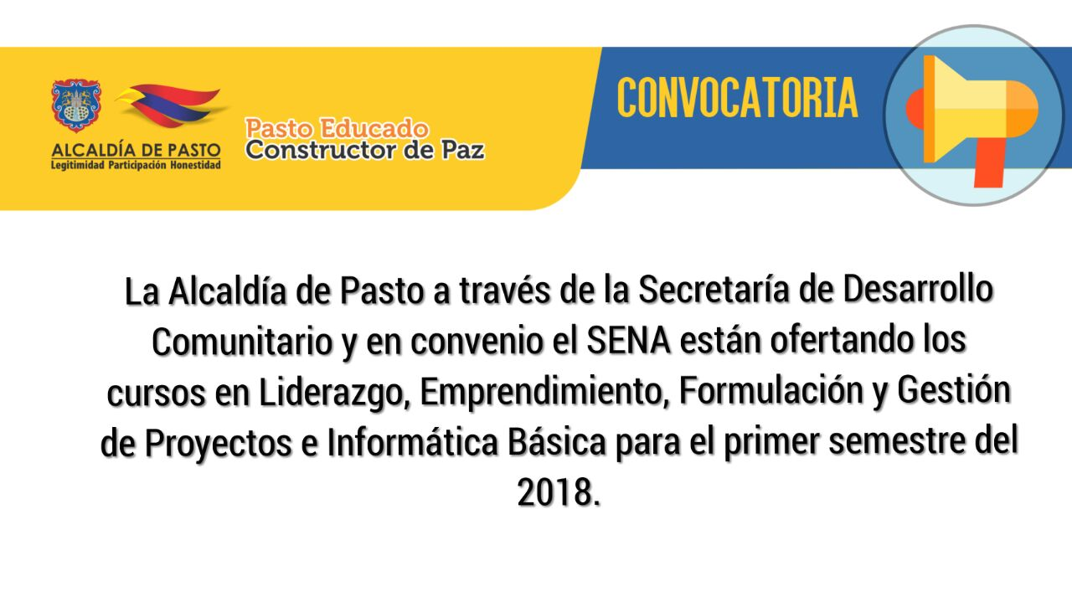
La Alcaldía de Pasto a través de la Secretaría de Desarrollo Comunitario y en convenio el Servicio Nacional de Aprendizaje SENA están ofertando los cursos en Liderazgo, Emprendimiento, Formulación y Gestión de Proyectos e Informática Básica para el primer semestre del 2018.
Con el compromiso de fortalecer las organizaciones comunales y comunitarias y contribuir al desarrollo local para consolidar espacios de participación y promover iniciativas de carácter empresarial para el desarrollo de la comunidad, se invita a Presidentes Asociación de Juntas de Acción Comunal - Asojac, Presidentes Juntas de Acción Comunal - Jac, Líderes, Lideresas y demás dignatarios de organizaciones comunitarias del Municipio de Pasto a participar de esta convocatoria.
Los interesados en hacer parte de los cursos, llevar copia de documento de identificación ampliado al 150, a la Secretaría de Desarrollo Comunitario sede Alcaldía Anganoy o al correo electrónico zambranodere1991@gmail.com, con los siguientes datos (Nombres y apellidos, número de documento de identificación, teléfono o celular, dirección y correo electrónico, información que deberá entregar en el menor tiempo posible, con el fin de realizar su respectiva inscripción.
Información: Secretaria de Desarrollo Comunitario, Paula Andrea Rosero Lombana. Celular: 3017833825
Somos constructores de paz

ALCALDÍA DE PASTO TRANSFIERE IMPORTANTES RECURSOS A EMAS POR CONCEPTO DE SUBSIDIOS Y CONTRIBUCIONES
“La Alcaldía de Pasto, informa que para el mes de marzo de 2018 realizara una transferencia por valor de DOSCIENTOS SETENTA Y UN MILLONES DOSCIENTOS VEINTIOCHO MIL CINCUENTA PESOS M/CTE ($271.228.050.oo) correspondiente al déficit generado entre el balance de subsidios y contribuciones por el servicio público domiciliario de aseo del mes de febrero”.
Información: Gerente EMAS S.A. Ángela Marcela Paz Romero. Celular: 3146828640
Somos constructores de paz

CONVOCATORIA PARA RECEPCIONAR HOJAS DE VIDA, PARA INTEGRAR LA MESA DE PARTICIPACIÓN LGBTI DE PASTO
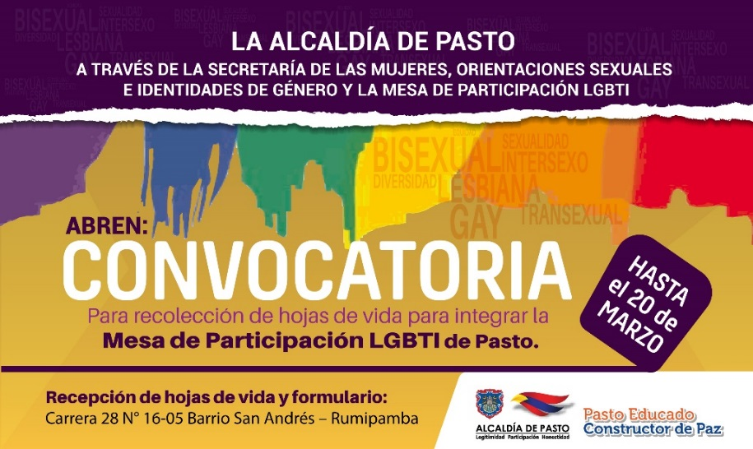
La Secretaría de las Mujeres, Orientaciones Sexuales e Identidades de Género de la Alcaldía de Pasto abre la convocatoria hasta el 20 de marzo, para recolección de hojas de vida, de quienes deseen ser integrantes de la Mesa de Participación LGBTI de Pasto 2018.
En esta nueva convocatoria se desplegarán tres nuevos espacios, entre los cuales están: Una persona LGBTI Afro, una persona LGBTI del sector rural y una persona LGBTI víctima de conflicto armado. De la misma manera se amplía el espacio para una persona bisexual, un hombre trans, y una persona intersexual.
La recepción de las hojas de vida y el formulario se realizará en la Secretaría de las Mujeres, Orientaciones Sexuales e Identidades de Género de la Alcaldía de Pasto, ubicada en la Carrera 28 N° 16-05 barrio San Andrés – Rumipamba en los horarios comprendidos entre las 8:30 am a 12:00 m y 2:30 pm a 6:00 pm.
Información: 'Secretaría de las Mujeres, Orientaciones Sexuales e Identidades de Género, Karol Eliana Castro Botero. Celular: 3132943022
Somos constructores de paz

DEL 12 AL 16 DE MARZO: “TE RETO A VIVIR SIN SAL”, SEMANA MUNDIAL DE LA SENSIBILIZACIÓN SOBRE EL CONSUMO DE SAL
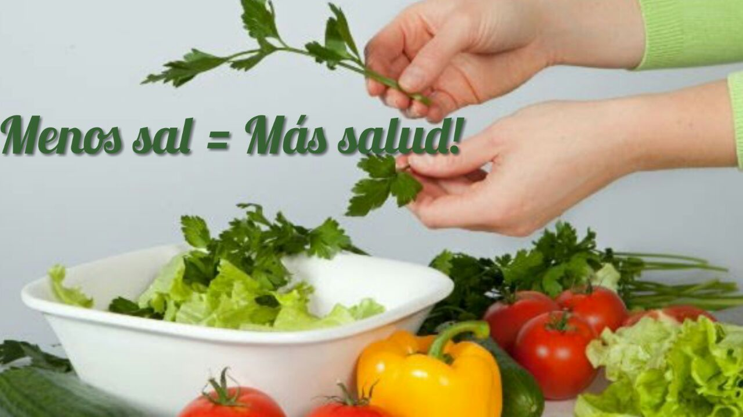
Hasta el 16 de marzo, la Alcaldía de Pasto, a través de la Secretaría de Salud, continuará realizando eventos que buscan alertar a la comunidad en general, sobre el consumo excesivo de sal y su correlación con la hipertensión arterial, brindando herramientas para disminuir su consumo.
Se estima que el exceso en el consumo de sal (sodio) es responsable de 2.5 millones de muertes al año en todo el mundo, que podrían ser prevenidas si el consumo global de sal se redujera a la cantidad recomendada por la Organización Mundial de la Salud- OMS, que sugiere no exceder los 5 gramos de sal diarias, lo que equivaldría a una cucharadita del condimento para todo el día; a cambio la OMS propone sazonadores y especies naturales alternativas, como: achiote, cilantro, perejil, limón, jengibre, cebolla, ajo entre otros. Reducir la cantidad de sodio de las comidas salva vidas y es una de las medidas eficaces para la salud pública.
En tal sentido, la Secretaría de Salud viene aplicando diversas estrategias encaminadas a disminuir el uso de la sal en la mesa, labores que han contribuido a sensibilizar a los consumidores, generando comportamientos saludables. Por esta razón, y dentro del marco de la semana de sensibilización, la dependencia, ha organizado actividades que permitirán apoyar los entornos saludables en la comunidad:
Para este viernes se dará por terminado “TE RETO A VIVIR SIN SAL”, realizando una valoración nutricional final y se entregarán obsequios a los ganadores (personas más juiciosos en sus estilos de vida durante la semana), como motivación para que estos se mantengan. Los premios consisten en 20 sesiones para ejercitarse, que cuentan con una valoración nutricional antes de iniciar y al finalizar las sesiones obsequiadas.

Es importante enfatizar que la hipertensión arterial se puede prevenir y controlar reduciendo el consumo de sal (sodio) desde la niñez, manteniendo una dieta saludable y un peso corporal adecuado, evitando el consumo nocivo de alcohol y tabaco, y manteniéndose físicamente activo, siguiendo el tratamiento indicado por el médico.
De acuerdo con la encuesta de Factores de Riesgo para Enfermedades Crónicas ENFREC, realizada en el año 2015 por el Observatorio de Enfermedades Crónicas-OEC de la Secretaría de Salud, existe una prevalencia de 14.80% de hipertensión esencial por auto reporte, que aumentó en el año 2011 a 23.70% y en 2015, a 22.80%, cifras que muestran el incremento paulatino de esta patología.
Información: Secretaria de Salud Diana Paola Rosero. Celular: 3116145813 dianispao2@msn.com
Somos constructores de paz

Oficina de Comunicación Social
Alcaldía de Pasto

